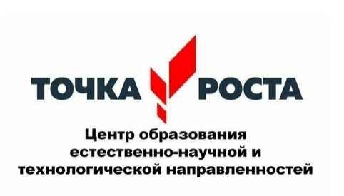

Нормативно-правовые документы
Федеральный уровень:
Федеральный закон от 29.12.2012 № 273-ФЗ «Об образовании в Российской Федерации»
http://www.consultant.ru/document/cons_doc_LAW_140174/
Приказ Минпросвещения России от 31.05.2021 № 287 «Об утверждении федерального государственного образовательного стандарта основного общего образования»
https://www.garant.ru/products/ipo/prime/doc/401333920/
Приказ Минпросвещения России от 31.05.2021 № 286 «Об утверждении федерального государственного образовательного стандарта начального общего образования»
https://www.garant.ru/products/ipo/prime/doc/400807193/
Приказ Министерства просвещения РФ от 22 марта 2021 г. № 115 «Об утверждении Порядка организации и осуществления образовательной деятельности по основным общеобразовательным программам - образовательным программам начального общего, основного общего и среднего общего образования»
http://publication.pravo.gov.ru/Document/View/0001202104200066
Распоряжение Министерства просвещения Российской Федерации №P-6 от 12 января 2021 года о создании на базе общеобразовательных организаций, расположенных в сельской местности и малых городах, центров образования естественно-научной и технологической направленностей» https://docs.edu.gov.ru/document/629d57d81e7ee12ca5c11a96f3aeae16/
Методические рекомендации МИНИСТЕРСТВА ПРОСВЕЩЕНИЯ РОССИЙСКОЙ ФЕДЕРАЦИИ от 30 ноября 2023 года № ТВ-2356/02 по созданию и функционированию центров естественно-научной и технологической направленностей для использования в работе в 2024 году
МР ТР 2356_02 от 30.11.2023.pdf (vk.com)
Приказ Министерства просвещения РФ от 9 ноября 2018 г. № 196 «Об утверждении Порядка организации и осуществления образовательной деятельности по дополнительным общеобразовательным программам» http://publication.pravo.gov.ru/Document/View/0001201811300034

Нормативно-правовые документы
Федеральный уровень:
СП 2.4.3648-20 «Санитарно-эпидемиологические требования к организациям воспитания и обучения, отдыха и оздоровления детей и молодежи» - Постановление Главного государственного санитарного врача от 28.09.2020 №28 https://www.garant.ru/products/ipo/prime/doc/74993644/
СП 1.2.3685-21 «Гигиенические нормативы и требования к обеспечению безопасности и (или) безвредности для человека факторов среды обитания» - Постановление Главного государственного санитарного врача от 28.01.2021 №2 https://base.garant.ru/400274954/

Региональный уровень
Распоряжение Правительства Иркутской области от 25.01.2021 № 23-рп «О создании и функционировании в общеобразовательных организациях, расположенных в сельской местности и малых городах, центров образования естественно-научной и технологической направленностей в Иркутской области»
Распоряжение министерства образования Иркутской области от 01.02.2021 № 44-мр «О создании центров образования естественно-научной и технологической направленностей»

Локальные акты

- Приказ директора МБОУ «Боханская СОШ № 1» 60/1 от 12.03.2021 «О создании Центра «Точка роста»
- Приказ директора МБОУ «Боханская СОШ № 1» 135/1 от 24.06.2021 «Об утверждении Положения о Центре «Точка роста»

